Süditalien

Landwirtschaft unter erschwerten Bedingungen
- Die Landwirte in Süditalien müssen unter besonderen natürlichen Voraussetzungen wirtschaften. Die folgenden Bilder stellen einige dieser Erschwernisse dar. Benenne unter der Abbildung die jeweilige besondere naturräumliche Bedingung.
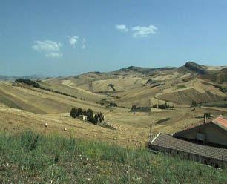 | 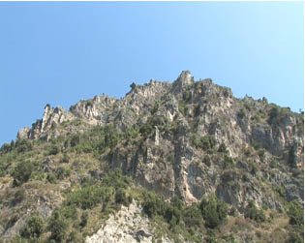
_______________________________________  _______________________________________ | _______________________________________  _______________________________________
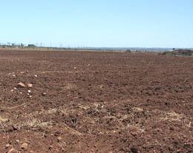 | 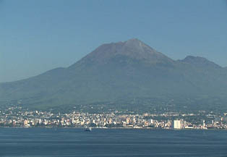
_______________________________________  _______________________________________ | _______________________________________  _______________________________________

- Um mit den Widrigkeiten des Naturraums zurechtzukommen, nutzen süditalienische Landwirte charakteristische Anbaumethoden und -verfahren, die in nachfolgenden Bildern dargestellt sind. Benenne unter der jeweiligen Abbildung die Verfahren oder Methoden.
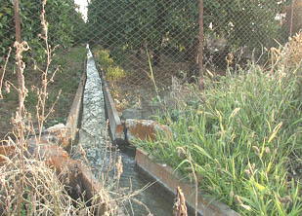 | 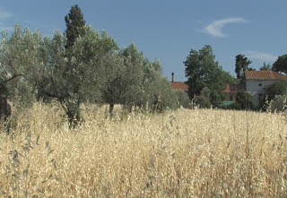
_______________________________________  _______________________________________  _______________________________________ | _______________________________________  _______________________________________  _______________________________________
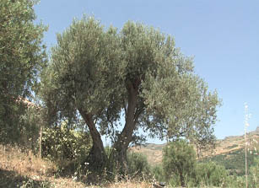 | 
          

